ПОДГОТОВКА УЧАЩИХСЯ К ОГЭ
ПО МАТЕМАТИКЕ
(модуль ГЕОМЕТРИЯ)

Учитель математики МБОУ «Школа № 3»
г. Семенов, Нижегородской области
Бахметьева Елена Геннадьевна

Геометрия является самым могущественным средством
для изощрения наших умственных способностей
и даёт нам возможность правильно
мыслить и рассуждать.
/ Г.Галилей /

В настоящее время в рамках ОГЭ по математике проводится проверка знаний и по алгебре, и по геометрии. Задачи по геометрии занимают примерно третью часть от общего количества заданий и разделены на две части – базовый и повышенный уровень.
Задания базового уровня направлены на проверку знаний основных фактов курса геометрии, умения решать простейшие задачи, а в некоторых заданиях от учащихся требуется выбор правильного утверждения из нескольких предложенных, анализ условия задачи. Вопросы ставятся не прямо, а формулируются в косвенной форме. Выполнение заданий предполагает использование полученных знаний в повседневной жизни и, умение переводить задачи с реальными ситуациями на язык геометрии.
Решение задач по геометрии вызывает затруднения у многих учащихся. Это обусловлено не только малыми познаниями в геометрии, но и психологическими факторами:
- учащиеся считают задачи по геометрии сложными, практически не решаемыми, и, ввиду недостаточности своих знаний для решения этих задач, вообще не приступают к ним;
- на изучение геометрии в школе отводится в среднем в два раза меньше времени, чем на уроки алгебры;
- навыки построения и чтения чертежей у многих ребят сформированы плохо;
- аналитическое мышление развито не в полной мере,
Следовательно, наибольший процент нерешенных заданий приходится на модуль «Геометрия», поэтому я хочу поделиться опытом работы при подготовке учащихся к ОГЭ по математике - модуль «Геометрия».

При подготовке учащихся к ОГЭ учителю необходимо:
- формировать у учащихся навыки самоконтроля;
- выполнять систематически контроль теоретических знаний;
- формировать умения проверять ответ на правдоподобие;
- систематически отрабатывать вычислительные навыки;
- формировать умение переходить от словесной формулировки соотношений между величинами к математической;
- учить проводить доказательные рассуждения при решении задач;
- учить записывать математические рассуждения, доказательства, обращая внимание на точность и полноту проводимых обоснований.
Геометрия для большинства школьников кажется существенно сложнее, чем алгебра. Это неудивительно - с одной стороны, совсем другой подход к предмету, с другой - большое количество теорем, основных свойств, теоретических сведений, которые необходимо знать, поэтому в начале учебного года заводим тетрадь – справочник по темам «Треугольники», «Четырёхугольники», «Окружность».
Каждая геометрическая задача должна сопровождаться демонстрацией чертежа.
Хороший чертеж может стать помощником в решении задачи, подсказать правильный ход рассуждений. В тоже время надо отчетливо понимать, что даже самый аккуратный чертеж сам по себе ничего не доказывает. Все, что увидено из чертежа, должно быть обосновано соответствующим логическим выводом.
В связи с этим на уроках геометрии особое внимание должно уделяться умению работать с чертежом, моделируя условие задачи, в том числе формированию приемов работы с чертежом, и здесь придет на помощь учебное пособие: Балаян Э.Н. «Геометрия. Задачи на готовых чертежах для подготовки к ГИА и ЕГЭ. 7-9 классы». Оно содержит теоретические сведения по геометрии за курс основной школы и упражнения в таблицах по всем темам геометрии 7-9 классов.
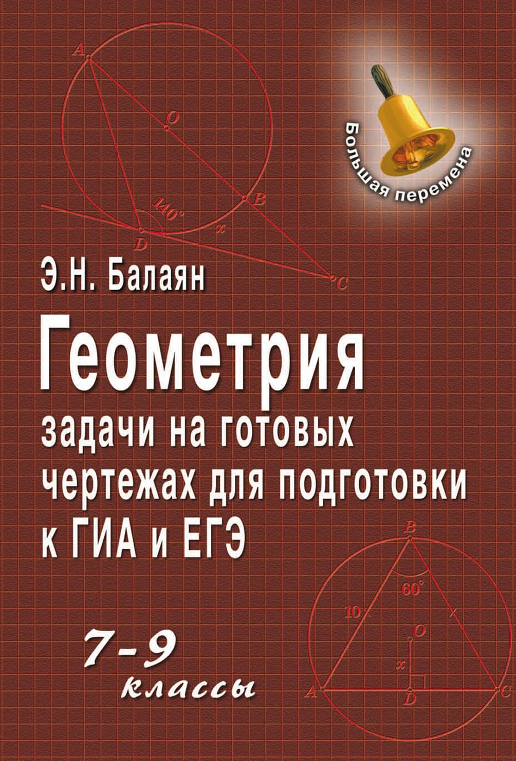
Упражнения по готовым чертежам способствуют
активизации мыслительной деятельности учащихся,
обучают умению грамотно рассуждать, находить в них
общее и делать различия, сопоставлять, делать правильные
выводы. Большое значение имеет и то, что учащиеся с
большим удовольствием предпочитают выполнять эти
упражнения, чем отвечать на теоретические вопросы.
Проведения уроков с использованием упражнений на
готовых чертежах, несомненно, способствует повышению
творческой активности учащихся, развитию логического
мышления, является эффективным средством усвоения и
закрепления теоретического материала.

На выполнение заданий ОГЭ дано определенное время, поэтому возникает необходимость научить учащихся 9 классов решать быстро и качественно задачи базового уровня, в связи с этим, возрастает роль устных вычислений и вычислений вообще, так как на экзамене не разрешается использовать калькулятор и таблицы. Конечно, для этого потребуется организовать отработку такого навыка до автоматизма. Практика показала, что систематическая работа с устным счетом способствует значительному повышению продуктивности вычислений и преобразований.
Устный счет:
- Внешний угол равнобедренного треугольника, противолежащий основанию равен 108º. Найти угол при основании.
- Внешний угол при основании равнобедренного треугольника равен 116º. Найти градусную меру угла между боковой стороной и медианой, проведенной к основанию.
- Биссектриса равнобедренного треугольника, проведенная из вершины при основании, образует с основанием угол, равный 34 º. Какой угол проведенная к основанию высота образует с боковой стороной?
Основным этапом подготовки к ОГЭ является непосредственное решение экзаменационных тестов и обсуждение вопросов, для этого применяю различные сборники для подготовки к ОГЭ, рекомендованные ФИПИ.

Вычисления на клетчатой бумаге (Гордон Р.К., Планиметрия. 7 – 9 классы)
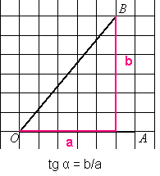
Пример:
Найдите тангенс острого угла, изображённого на рисунке.
Решение:
Тангенс - отношение противолежащего катета к прилежащему. tg О=6/5=1,2
Ответ: 1,2

Больше всего затруднений вызывают задачи, связанные с окружностями и их элементами. Приведу решение одной из них.
Пример:
Точка О — центр окружности, на которой лежат точки А, В и С. Известно, что углы ABC = 69° и OAB = 48°. Найдите угол ВСО. Ответ дайте в градусах.
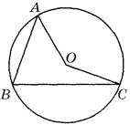
Решение
∠ ABC является вписанным углом, опирающийся
на дугу AC. Известно, что градусная мера дуги, на которую опирается вписанный угол в 2 раза больше этого угла, то есть
∠ AOC – центральный и равен градусной мере дуги AC, на которую он опирается, ∠ АОС = 138⁰.
Рассмотрим ∆ AOC – равнобедренный, так как AO=OC – радиусы окружности. Углы при основании этого треугольника равны, а сумма всех углов 180°, следовательно, ∠ ОАС = ∠ ОСА = (180 – 138)/2 = 21⁰.
∠ САВ = 21⁰+48⁰ = 69⁰. ∠ ВСА = 180⁰ – 69⁰ – 69⁰ = 42⁰. ∠ ВСО = 42⁰ - 21⁰ =21⁰.
Ответ: 21

Учимся решать задачи по геометрии (В.Б. Полонский)
Данное методическое пособие написано в форме конспекта опытного учителя, содержит более 1000 задач с большим числом примеров, их решениями и разбором. На большом материале авторам удалось систематизировать по методам решений основные типы задач по планиметрии. В основе систематизации лежит принцип от простого к сложному.
1. Метод ключевых задач
2. Метод вспомогательной окружности
3. Метод вспомогательной площади

В процессе подготовке к экзамену важное место занимают уроки повторения. Одна из форм повторения – обобщающее повторение. Обобщающее повторение дает возможность осуществлять дифференцируемый подход к учащимся, способствует эффективному повышению качества знаний учащихся.
Уроки повторения и обобщения в 9 классе:
- Анализируем
- Вычисляем
- Моделируем
- Доказываем
Анализируем:
1) Луч АС, содержащий диагональ параллелограмма АВСD, является биссектрисой угла А, длины диагоналей АС и ВD равны 24 и 10 соответственно. Найдите периметр параллелограмма.
2) Две стороны равнобедренного треугольника равны 7 и 15. Найдите его периметр.
Вычисляем:
1) В треугольнике АВС ∠ А=30°, ∠ В=60°, АВ=14√3. Найдите высоту треугольника, проведенную к его большей стороне.
2) Дома: В треугольнике CDE CD=1, DE=2√6, CE=5. Найдите высоту треугольника, проведенную к его большей стороне.
Моделируем:
1) Какой угол описывает минутная стрелка за 10 минут?
2) Какой угол описывает часовая стрелка за 4 часа?
3) За какое время минутная стрелка поворачивается на угол, равный 18 градусов?
4) Какой угол образуют часовая и минутная стрелки в 5 часов?
5) За какое время часовая стрелка поворачивается на угол, равный 90 градусов? Ответ дайте в часах.
Доказываем:
1) Точки M,P,T – середины сторон АВ,ВС.СА правильного треугольника АВС. Докажите, что треугольник MPT равносторонний.
2) Точки M,P,T – середины сторон АВ,ВС.СА правильного треугольника АВС. Докажите, что площадь треугольника MPT составляет четверть площади треугольника АВС.
3) Точки M,P,T – середины сторон АВ,ВС,СА правильного треугольника АВС. Докажите, что четырехугольник АMPT – ромб.

А еще мне бы хотелось показать решения нескольких задач из 2 части модуль «Геометрия», каждая из которых включает в себя несколько тем. Чтобы решить такие задачи, необходимо владеть всей теорией по геометрии.

Задача 1. Биссектриса СМ треугольника ABC делит сторону АВ на отрезки AM = 5 и MB =10. Касательная к описанной окружности треугольника ABC, проходящая через точку С, пересекает прямую АВ в точке D. Найдите CD.
Решение.
По свойству биссектрисы треугольника, то есть
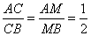
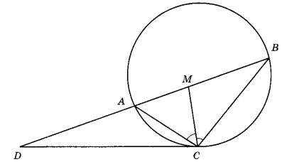
Углы DCA и DBC равны по свойству угла между касательной и хордой. Следовательно, треугольники BDC и CDA подобны по двум углам.
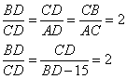
Тогда BD=2 CD и CD=2(BD-15). Отсюда, CD=2(2 CD-15), CD=4CD-30,
CD = 10.
Ответ: 10.

Задание 2. В треугольнике ABC биссектриса BE и медиана AD перпендикулярны и имеют одинаковую длину, равную 8. Найдите стороны треугольника ABC
. 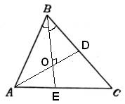
Решение
1.По условию задачи биссектриса BE и медиана AD пересекаются под прямым углом. Следовательно, в треугольнике ABD BO – медиана, и треугольник ABD равнобедренный с основанием AD. Тогда AO=OD=4.
Если медиана с биссектрисой перпендикулярны, то в точке пересечения биссектриса делится в отношении 3:1, считая от вершины, следовательно, 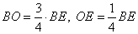.
2. Рассмотрим прямоугольный треугольник AOB, в котором известны два катета AO и BO. По теореме Пифагора найдем гипотенузу AB:
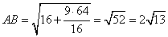.
Так как BD=AB, а BC=2BD=2AB, то
.
3. Вычислим длину отрезка AE из прямоугольного треугольника AOE по теореме Пифагора:
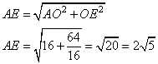
По свойству биссектрисы треугольника можно записать, что
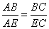,
откуда
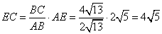
и сторона AC равна
.
Ответ: .

Лёгких путей в науку нет. Но необходимо использовать все возможности для того, чтобы дети учились с интересом, чтобы большинство подростков испытали и осознали притягательные стороны математики, её возможности в совершенствовании умственных способностей, в преодолении трудностей и успешно сдали экзамен.

